Descrição dos materiais – Isolamento acústico

Paredes:
Externas: alvenaria. Quanto maior a massa, melhor. Tijolo maciço, sem furos.
Internas: Gesso acartonado (drywall), placa dupla (12,5mm cada folha), material fonoabsorvente (lã de vidro ou lã de rocha não-comprimida. Densidade: 20 a 30kg/m³) entre as placas e a parede de alvenaria; fixado a perfis metálicos com 48mm de largura. As paredes internas não poderão, em hipótese alguma, acoplar-se às paredes originais.
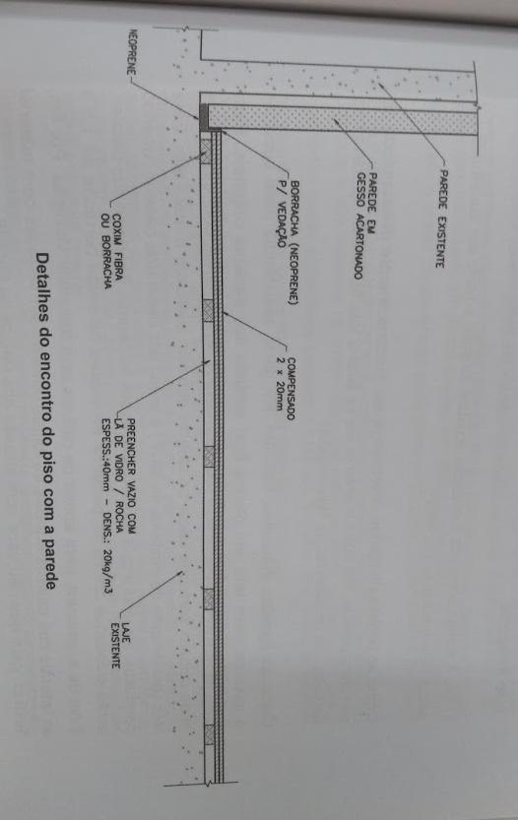
Para que as paredes duplas sejam realmente eficientes, o ideal é que elas fiquem desacopladas da estrutura do prédio. É preciso que seus montantes sejam pousados sobre tiras de borracha, de preferência do tipo neoprene, que não apodrece com o tempo. As tiras devem ter, pelo menos 10mm de espessura com o peso aplicado. Com esse tipo de apoio flexível será necessário fixar as paredes flutuantes também pela parte de cima, com fixadores elásticos, para que não fiquem inclinadas ou mesmo desabem.
Forro superior (isolamento): Construído em gesso acartonado, placa dupla. Apoiado nas paredes originais.
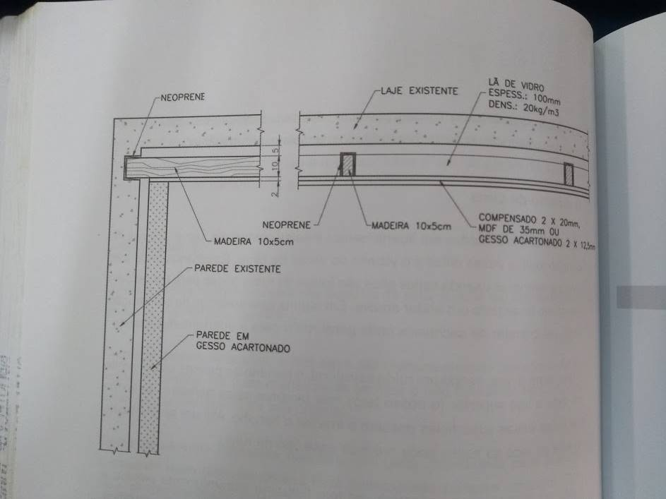
Forro inferior (tratamento): Forro mineral sinfonia (NRC de até 0,90). http://www.owa.com.br/produtos/forros-minerais-owa/forros-mineral-revestimentos-acustico-isolamento-acustica-sonex-sinfonia.html

A parede tem placas de gesso dos dois lados¿
Qual a distância ideal entre as paredes¿
Como colocar os forros sobrepostos¿ eles devem estar apoiados ao teto ou aos caibros¿

LÃ DE ROCHA – PAINEL PSL-32 (100mm)

